采购需求
一、为落实政府采购政策需满足的要求：
序号 | 政策名称 | 内容
1 | 政府采购促进中小企业发展 | 提供材料详见招标文件第六章“报价文件”
2 | 政府采购支持监狱企业发展 | 提供材料详见招标文件第六章“报价文件”
3 | 政府采购促进残疾人就业 | 提供材料详见招标文件第六章“报价文件”
4 | 政府强制采购节能产品 | 不适用
5 | 政府优先采购节能、环保产品 | 优先采购节能、环保产品:提供材料详见招标文件第六章“商务和技术文件”；
6 | 政府采购进口产品 | 不允许采购进口产品

- 采购资金的支付方式、时间、条件：
质量保证金 | 合同签订后一周内，中标人向采购人提交合同金额5%的质量保证金，质量保证金在质保期内无质量问题和维护问题，质保期满后，于15日内退还（不计息）。
付款方式 | 采购人对货物验收合格之日起15日内，中标人凭采购人签署的验收合格证明材料、质量保证金凭证及发票，向采购人结算，由采购人向中标人支付100%合同货款。

三、服务要求（技术要求里另有注明的以技术要求为准）：
质保期 | 1年从交货验收合格之日起计算。
服务标准 | 质保期内因货物本身质量问题造成一切后果应由中标人负责，并免费予以更换，否则将扣除履约保证金作为对采购人的补偿。
服务效率 | 合同货物出现破损或质量不合格等情况后，中标人接到采购人通知应在不超过2小时内做出响应，不超过2个工作日内解决故障。
交货时间和地点 | 交货时间：合同签订后30天内交货。  交货地点：教工路149号浙江工商大学教工路校区14号楼。具体位置由采购人指定。
验收标准 | 1.中标人应提供合同货物的有效检验文件，经采购人认可后，与合同的性能指标一起作为合同货物验收标准。采购人对样品验收合格后，双方共同签署验收样品合格证书，在合同期限内采购人将对中标人提供的货物进行抽检验收，验收中发现合同货物达不到样品验收标准或合同规定的性能指标，中标人必须更换合同货物，并负担由此给采购人造成的损失，直到验收合格为止。  2.投标人应于投标文件中提供合同货物的验收标准和检测办法，并在验收中提供采购人认可的相应检测手段，验收标准应符合中国有关的国家、地方、行业的标准，如若中标，经采购人确认后作为验收的依据。  3.检测及验收费用由中标人承担。

四、技术要求
1.需实现的功能或者目标：满足浙江工商大学使用；
2.需执行的国家相关标准、行业标准、地方标准或者其他标准、规范：有强制性标准的执行国家强制性标准，无的统一执行最新相关标准、规范；
3.需满足的质量、安全、技术规格、物理特性等要求：
（1）标间：配120*200cm床
序号 | 货物名称 | 数量 | 单位 | 参考规格（cm） | 功能、目标、质量、安全、技术规格、物理特性等要求 | 参考图片
1 | 床单--核心产品 | 156 | 条 | 210*280 | - 210厘米*280厘米(缩水后参考尺寸)；  2. 颜色：漂白；  3. 材质密度：100%精梳长绒棉，80s*60s/200*（92+92）；  4. 贡缎面料；  - 右下边角绣“浙江工商大学招待所”20号字体、正楷、银色。 | 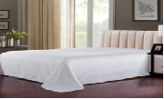
2 | 被套 | 156 | 条 | 180*240 | - 180厘米*240厘米(缩水后参考尺寸)；  2. 颜色：漂白；  3. 材质密度：100%精梳长绒棉，80s*60s/200*（92+92）；  4. 贡缎面料；  - 右下边角绣“浙江工商大学招待所”20号字体正楷、银色；  6. 工艺要求：三面妃边5cm，尾部开口，上下两层均双折叠5cm。 | 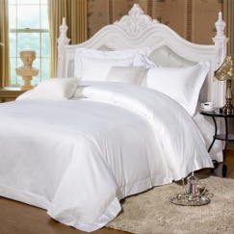
3 | 被芯 | 156 | 条 | 170*230 | - 颜色：漂白；  2. 材质密度：100%精梳棉，40s*40s/133*100，防羽布面料；  3. 填充：内充≥70%白鸭绒230g/m2；  4. 工艺要求：四周本布滚边压双线，衍缝正方格工艺固定填充物，注明尺寸、型号、规格。 | 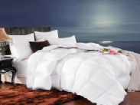
4 | 羽丝被 | 156 | 条 | 170*230 | - 颜色：漂白；  2. 材质密度：100%精梳棉，40s*40s/133*100，防羽布面料；  3. 填充：内充羽丝棉≥450g/m2；  4. 工艺要求：四周本布滚边压双线，注明尺寸、型号、规格。 | 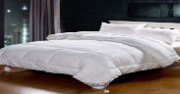
5 | 加厚保护垫 | 104 | 条 | 120*200 | - 120厘米*200厘米+高3厘米（参考规格）；  2. 颜色：漂 白；  3. 材质密度：100%棉，40s*40s三防布面料；  4. 填充：内充羽丝棉≥1200g/m2 ；  5. 工艺要求：四周本布滚边压双线，衍缝正方格工艺固定填充物。 | 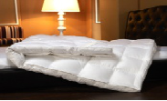
6 | 床尾巾 | 104 | 条 | 50*180 | - 颜色：蓝色；  2. 材质：高档装饰布，按酒店装修风格配置。 | 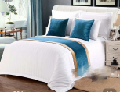

（2）单间：配150*200cm床
序号 | 货物名称 | 数量 | 单位 | 参考规格（cm） | 功能、目标、质量、安全、技术规格、物理特性等要求 | 参考图片
1 | 床单 | 108 | 条 | 240*280 | - 240厘米*280厘米(参考缩水后尺寸)；  2. 颜色：漂白；  3. 材质密度：100%精梳长绒棉，80s*60s/200*（92+92）；  4. 贡缎面料；  - 右下边角绣“浙江工商大学招待所”20号字体正楷、银色。 | 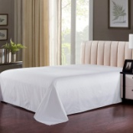
2 | 被套 | 108 | 条 | 210*240 | - 210厘米*240厘米(参考缩水后尺寸)；  2. 颜色：漂白；  3. 材质密度：100%精梳长绒棉，80s*60s/200*（92+92）；  4. 贡缎面料；  5. 右下边角绣“浙江工商大学招待所”20号字体正楷、银色；  6. 工艺要求：三面妃边5cm，尾部开口，上下两层均双折叠5cm。 | 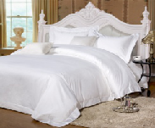
3 | 被芯 | 108 | 条 | 200*230 | - 颜色：漂白；  2. 材质密度：100%精梳棉，40s*40s/133*100，防羽布面料；  3. 填充：内充≥70%白鸭绒230g/m2；  - 工艺要求：四周本布滚边压双线，衍缝正方格工艺固定填充物，注明尺寸、型号、规格。 | 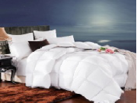
4 | 羽丝被 | 108 | 条 | 200*230 | - 颜色：漂白；  2. 材质密度：100%精梳棉，40s*40s/133*100，防羽布面料；  3. 填充：内充羽丝棉≥450g/m2；  4. 工艺要求：四周本布滚边压双线，注明尺寸、型号、规格。
5 | 加厚保护垫 | 72 | 条 | 150*200 | - 150厘米*200厘米+高3厘米；  2. 颜色：漂白；  3. 材质密度：100%棉，40s*40s三防布面料；  4. 填充：内充羽丝棉≥1200g/m2；  5. 工艺要求：四周本布滚边压双线，衍缝正方格工艺固定填充物。 | 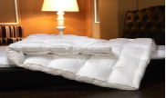
6 | 床尾巾 | 72 | 条 | 50*210 | - 颜色：蓝色；  2. 材质：高档装饰布，按酒店装修风格配置。 | 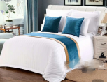

（3）套房：配180*200cm床
序号 | 货物名称 | 数量 | 单位 | 参考规格（cm） | 功能、目标、质量、安全、技术规格、物理特性等要求 | 参考图片
1 | 床单 | 12 | 条 | 270*280 | - 270厘米*280厘米(缩水后尺寸)；  2. 颜色：漂白；  3. 材质密度：100%精梳长绒棉，80s*60s/200*（92+92）；  4. 贡缎面料；  5. 右下边角绣“浙江工商大学招待所”20号字体、正楷、银色。 | 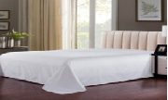
2 | 被套 | 12 | 条 | 240*240 | 1. 240厘米*240厘米(参考缩水后尺寸)；  2. 颜色：漂白；  3. 材质密度：100%精梳长绒棉，80s*60s/200*（92+92）；  4. 贡缎面料；  5. 右下边角绣“浙江工商大学招待所”20号字体、正楷、银色。  6. 工艺要求：三面妃边5cm，尾部开口，上下两层均双折叠5cm。 | 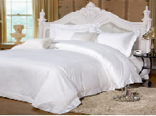
3 | 被芯 | 12 | 条 | 230*230 | 1. 颜色：漂白；  2. 材质密度：100%精梳棉，40s*40s/133*100防羽布面料；  3. 填充：内充≥70%白鸭绒230g/m2；  4. 工艺要求：四周本布滚边压双线，衍缝正方格工艺固定填充物，注明尺寸、型号、规格。 | 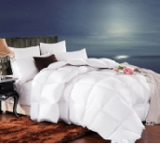
4 | 羽丝被 | 12 | 条 | 230*230 | 1.颜色：漂白；  2.材质密度：100%精梳棉，40s*40s/133*100，防羽布面料；填充：3.内充羽丝棉≥450g/m2；  4.工艺要求：四周本布滚边压双线，注明尺寸、型号、规格。 | 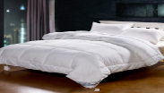
5 | 加厚保护垫 | 8 | 条 | 180*200 | 1. 180厘米*200厘米+高3厘米；  2. 颜色：漂白；  3. 材质密度：100%棉，40s*40s三防布面料；  4. 填充：内充羽丝棉≥1200g/m2；  5. 工艺要求：四周本布滚边压双线，衍缝正方格工艺固定填充物。
6 | 床尾巾 | 8 | 条 | 50*210 | 1. 颜色：蓝色；  2. 材质：高档装饰布，按酒店装修风格配置。 | 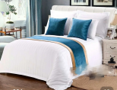

（4）客房通用用品
序号 | 货物名称 | 数量 | 单位 | 参考规格（cm） | 功能、目标、质量、安全、技术规格、物理特性等要求 | 参考图片
1 | 靠垫套+芯 | 188 | 个 | 50*50 | 1. 颜色：蓝色；  2. 材质：高档装饰布，上隐形拉链；  3. 填充：高弹PP棉。
2 | 枕套 | 456 | 个 | 58*88 | 1. 58厘米*88厘米(参考缩水后尺寸)；  2. 颜色：漂白；  3. 材质密度：100%精梳长绒棉，80s*60s/200*（92+92）；  4. 贡缎面料；  5. 右下边角绣“浙江工商大学招待所”20号字体、正楷、银色；  6. 工艺要求：四面妃边5cm，开口内叠15cm。 | 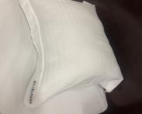
3 | 枕芯 | 456 | 个 | 50*80 | 1. 颜色：漂白；  2. 材质密度：100%精梳棉，40s*40s/133*100防羽布面料；  3. 填充：外层充含绒量≥50%的白鸭绒300g，中间充2-4cm鸭毛≥900g；  4. 工艺要求：四周本布滚边压双线。
4 | 浴巾 | 500 | 条 | 70*140 | 1. 重量：≥600克。  2. 颜色：漂白；  3. 材质：100%精梳棉32支双股线；  4. 工艺要求：三针五线加强边，右下边脚绣“浙江工商大学招待所”20号字体、正楷、银色。 | 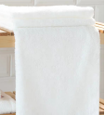
5 | 毛巾 | 500 | 条 | 35*75 | - 重量：≥150克。  2. 颜色：漂白；  3. 材质：100%精梳棉 32支双股线；  4. 工艺要求：三针五线加强边，右下边脚绣“浙江工商大学招待所”20号字体、正楷、银色。 | 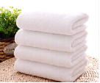
6 | 地巾 | 250 | 条 | 50*80 | - 重量：≥350克。  2. 颜色：漂白；  3. 材质：100%精梳棉 32支双股线；  4. 工艺要求：三针五线加强边，右下边脚绣“浙江工商大学招待所”20号字体、正楷、银色。 | 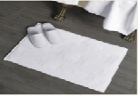

（5）其他要求
1.投标报价：须报全（报价必须是到采购人指定地点价，统一按照单套报价，须明确每件产品单价），投标报价中须包含制作、包装、运输、税金、售后服务等一切费用，并不得出现选择性的报价。
2.质量要求：
2.1 中标人向采购人供应的商品均应是合格商品，质量出现问题，中标人负责“三包”，费用由中标人负责。

2.2 必须符合技术参数的尺寸、重量等要求；棉制品的含棉量、缩水率、色牢度等除符合技术参数要求外，还需符合国标要求。
2.3 中标人承诺，大货与样品工艺质量一致。样品质量高于采购要求的，以样品质量标准检测（如提供）。
2.4 以上床上用品若无附加说明，则其配备为标准配备，需符合相关国家质量标准。
3.伴随服务（包括售后服务）：中标人应以优良的服务态度，便利、快捷的方式在24小时内响应并完成采购人提出的合理要求。在投标文件中请提供详细的售后服务承诺书。
4.售后服务：中标人全程提供后期服务保障并指派专人负责，确保及时供应，对合同内提供的产品如出现质量问题（如有开线、开裂、破损等）实现及时无条件免费更换。
6.货物（含投标样品）送至采购人指定地点之后，采购人有权对货物（含投标样品）进行抽查，并送至相关权威检测部门进行检测（检测中心包含但不限于：送检至国家纺织服装产品质量监督检验中心（浙江），由中标人承担检测费用），如检测不合格，中标人需承担给采购人造成的损失且进行整改，直至达到符合采购需求或中标人承诺的高于采购需求的产品。
（二）样品要求
1.投标人投标时须提供样品，详见下表
序号 | 名称 | 单位 | 数量 | 参考规格（cm） | 功能、目标、质量、安全、技术规格、物理特性等要求
1 | 床单 | 条 | 1 | 210*280 | 根据技术要求中规定提供
2 | 被套 | 条 | 1 | 180*240
3 | 被芯 | 条 | 1 | 170*230
4 | 羽丝被 | 条 | 1 | 170*230
5 | 加厚保护垫 | 条 | 1 | 120*200
6 | 床尾巾 | 条 | 1 | 50*180
7 | 靠垫套+芯 | 个 | 1 | 50*50
8 | 枕套 | 个 | 1 | 58*88
9 | 枕芯 | 个 | 1 | 50*80
10 | 浴巾 | 条 | 1 | 70*140
11 | 毛巾 | 条 | 1 | 35*75
12 | 地巾 | 条 | 1 | 50*80

2.样品递交时间及地点：同投标截止时间和地点（采购人于开标前半个小时开始接收），逾期送达将予以拒收。

3.中标人的样品将被封存作为货物验收的实物质量验收标准，未中标人的样品在采购活动结束后三个工作日内自行撤回，逾期将作废弃处理。
4.未提供样品的、样品提供不全，样品分为0分。

注：
1.除招标文件中所明确的技术规格和品牌外，欢迎其他能满足本项目技术需求且性能相当于或高于所明确品牌的服务及产品参加投标报价。同时在采购需求偏离表中作出详细对比说明。
2.如技术服务要求中未特别注明需执行的国家相关标准、行业标准、地方标准或者其他标准、规范，则统一执行最新标准、规范。

